Мемориальный комплекс:
год завершения строительства: 1978, у мемориальной стены установлен «Вечный огонь», на постаменте фигура трех воинов, ансамбль является объектом культурного наследия, регистрационный номер 3238
братская могила воинов, погибших в годы гражданской и Великой Отечественной войн, 1918-1920 гг., 1942-1943 гг.;
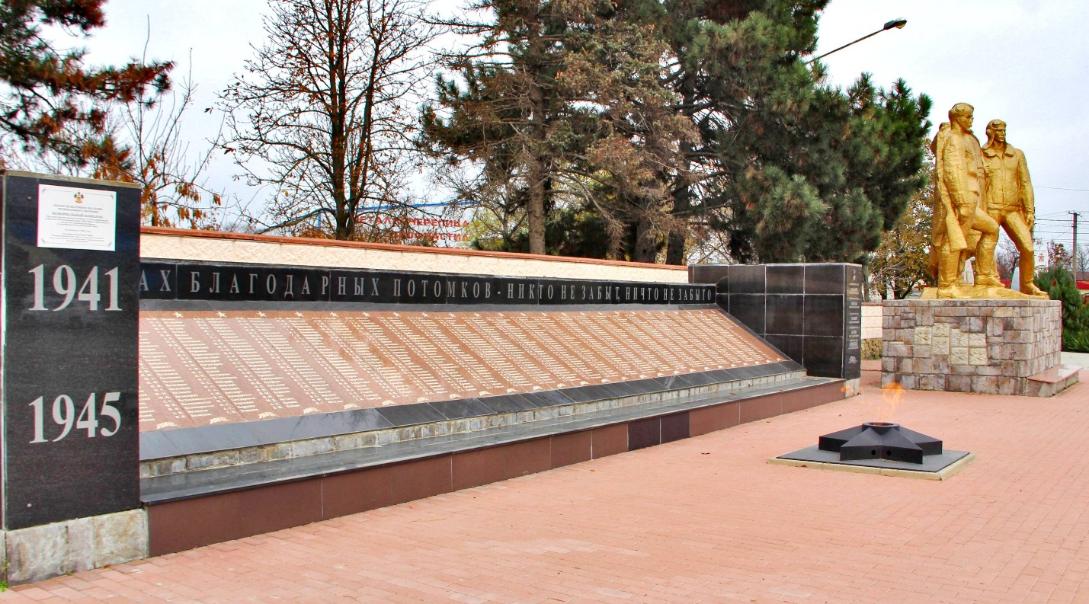
памятник землякам, погибшим в годы Великой Отечественной войны, Краснодарский край, Тбилисский р-н, с/п Тбилисское, ст-ца Тбилисская, Первомайская, д 41 В, размер 2,5 х 3,2 м., площадь 12,3 кв.м.,
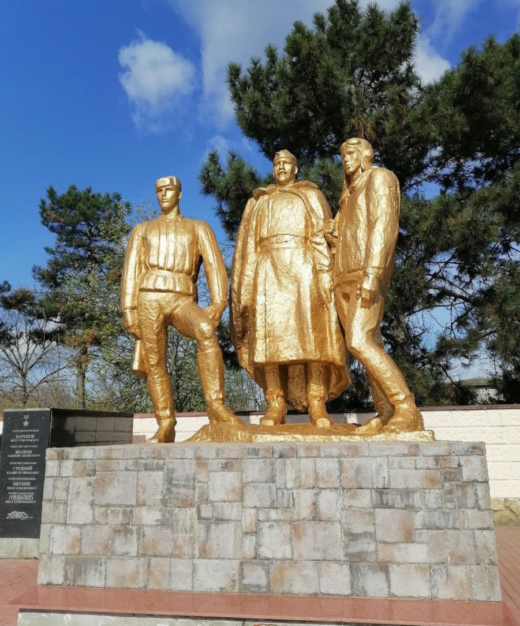
Краткие исторические сведения

Мемориальный комплекс в честь воинов – земляков, погибших на фронтах Великой Отечественной войны 1941 – 1945 г.г. станица Тбилисская. Установлен в 1975 г. Архитектор Коковин В., скульптор – Клюшин В.
9 мая 1975 года, день 30-летия Великой Победы над фашистской Германией, надолго останется в памяти жителей станице Тбилисской. Центральным событием этого дня стало открытие мемориала в честь погибших земляков в годы войны.
Ранним майским утром по залитым солнцем улицам потянулись люди к раскинувшемуся в центре станице парку. Вскоре на площади у парка собрались тысячи жителей.
10 часов утра. У мемориала выстроились ветераны войны и труда, те, кто с оружием в руках защищали Родину от захватчиков, самоотверженно трудился в тылу, обеспечивая всем необходимым фронт. Здесь же труженики хозяйств и предприятий райцентра, комсомольцы, пионеры, октябрята.
Митинг открыл первый секретарь райкома КПСС Б.Г. Крючков.
Слово предоставили участнику Сталинградской битвы, секретарю парткома зерносовхоза «Кропоткинский» А.М. Курченко.
- В памяти народной, говорил он,- веками будет жить подвиг советских людей, совершенный в годы Великой Отечественной войны. Мы отстояли свою социалистическую Родину, спасли многие народы мира от фашистского порабощения. Дорого обошлась нам победа. Помните же о павших ради того, чтобы наши дети радостно встречали каждый рассвет.
Выступил участник штурма Берлина, подполковник запаса Н.В. Николаев.
Он говорил о тяжелых испытаниях, которые пришлось пережить в годы Великой Отечественной войны. Среди тех, кто пал смертью храбрых на полях сражений, пролил кровь, защищал Отчизну, немало наших земляков. Никогда не будут забыты подвиги Героев Советского Союза Якубина И.М., Волкова Е.Д., Баранова П.Г, Грецкого В.И. и других наших земляков, отдавших свои жизни за свободу и независимость Советской Родины.
К микрофону подошел бригадир комплексной бригады межколхозной строительной организации, Герой Социалистического труда В.М. Кутняшенко.
Он сообщил о достижениях, которых добились труженики МСО, соревнуясь за достойную встречу 30-летия Великой Победы. Особенно высоких результатов в этих соревнованиях добился коллектив бригады, которую возглавлял Герой Социалистического Труда.
На митинге выступили также участница Великой Отечественной войны, колхозница колхоза «Кавказ» Е.К. Челнокова, военный комиссар района подполковник Н.Д. Садчиков, первый секретарь райкома ВЛКСМ В.Соломахин.
Участник Сталинградской битвы, секретарь парткома зерносовхоза «Кропоткинский» А.М. Курченко и заместитель директора этого хозяйства, участник битвы на Малой земле Н.Д. Головченко заложили в мемориал капсулы со священной землей Мамаева кургана и Малой земли...
Участник великой Отечественной войны А.С. Клюшников поднес факел, зажженный на братской могиле воинов в Усть-Лабинске. У мемориала вспыхнул вечный огонь, представители коллективов района возложили к пьедесталу памятника венки.

